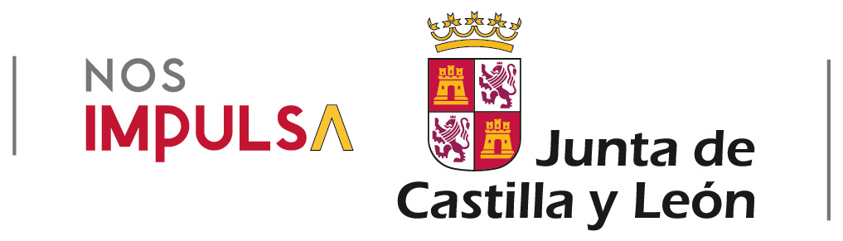

**Aquí invierte la Junta de Castilla y León**

# NAVE Y MAQUINARIA PARA LA CONSERVACIÓN DE QUESOS

* **MEDIDA 19 “LEADER” DEL PDR DE CASTILLA Y LEÓN 2014-2020**
* **SUBMEDIDA 19.2 ESTRATEGIA DE DESARROLLO**
* **IMPORTE DE LA AYUDA CONCEDIDA/INVERSION:**

**120.000€ / 937.150,84€**







**ESTA OPERACIÓN HA SIDO COFINANCIADA POR LA UNION EUROPEA A TRAVÉS DEL FEADER**



